Муниципальное автономное дошкольное образовательное учреждение
Детский сад № 435
«Учим ребенка правилам противопожарной безопасности»
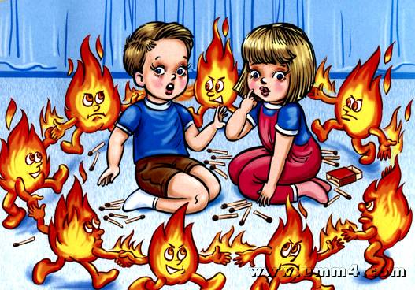
Консультация для родителей

Екатеринбург 2017

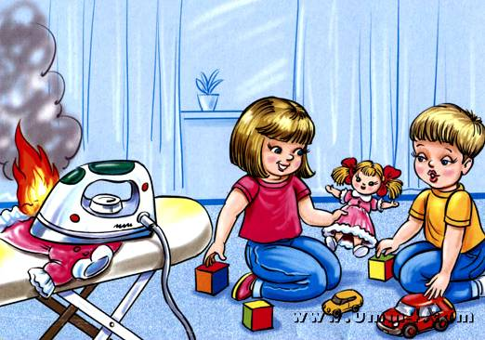
Пожарная безопасность для детей.

Уважаемые родители!
Неосторожное, неумелое обращение с огнем, детские игры и шалость с огнем, огнеопасными предметами детей дошкольного и младшего школьного возраста – это причины пожаров в результате случайного нарушения правил пожарной безопасности.
В целях Вашей безопасности и безопасности ваших детей как можно чаще беседуйте о том, как себя вести в чрезвычайных ситуациях. Но главное: научите детей избегать потенциальную опасность. Взрослые пример для подражания детей.
Пожарная безопасность в квартире:
- Не балуйся дома со спичками и зажигалками. Это одна из причин пожаров.
- Не оставляй детей одних без присмотра с включенными электроприборами, особенно утюгами, обогревателями, телевизорами, светильниками и др. Уходя из дома, не забудь их выключить.
- Не суши белье над плитой. Оно может загореться.
- Не забывай выключить газовую плиту. Если почувствовал запах газа, не зажигай спичек и не включай свет. Срочно проветри квартиру.
- Ни в коем случае не зажигай фейерверки, свечи или бенгальские огни дома.

Не забывайте повторять с детьми правила пожарной безопасности.

Это должен знать каждый ребенок!
- Что нужно знать, если возник пожар в квартире?

Позвонить по телефону 01 или с сотового 112 и сообщить адрес пожара, свою фамилию, что и где горит.
- Можно ли играть со спичками и зажигалками?

Нельзя. Спички - одна из причин пожар.
- Чем можно тушить пожар?
Одеялом, пальто, песком, огнетушителем.
- Можно ли самостоятельно пользоваться розеткой?
Нельзя. Надо просить взрослых включить или выключить электроприборы.
- Назови номер пожарной службы?

01 или с сотового 112.
- Главное правило при любой опасности?

Не поддаваться панике, не терять самообладания.
- Можно ли без взрослых пользоваться свечами, бенгальскими огнями у елки?

Нет, нельзя, может возникнуть пожар.
- Можно ли дотрагиваться мокрыми руками до включенных электроприборов?

Нельзя! Вода пропускает ток через себя. Это опасно для жизни.

В случае возникновения пожара, если рядом нет взрослых, детям нужно действовать следующим образом:
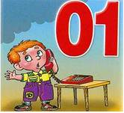
- Обнаружив пожар, покиньте горящее помещение, позвонить по телефону 01, сообщить фамилию, адрес, что и где горит.
ИЛИ
Необходимо немедленно покинуть горящее помещение. Предупредите о пожаре соседей, если необходимо, они помогут ребенку вызвать пожарных.
- Нельзя прятаться в горящем помещение под кровать, в шкаф, под стол.
Ребенку необходимо знать:

- Дым гораздо опаснее огня. При выходе из задымленного помещении - придерживаться стены, закрыть органы дыхания (рот и нос) мокрой тряпкой или лечь на пол и ползти к выходу - внизу дыма меньше.
- При пожаре в подъезде пользоваться лифтом запрещается, он может отключиться.
- При невозможности выхода из горящего помещения через входную дверь необходимо выйти на балкон, плотно закрыть за собой дверь и криками привлекать внимание прохожих, звать на помощь.
- Если горит твоя одежда надо упасть на пол и кататься, сбивая пламя.
- Когда приедут пожарные, выполнить все их указания. Они лучше знают, как тебя спасти.

